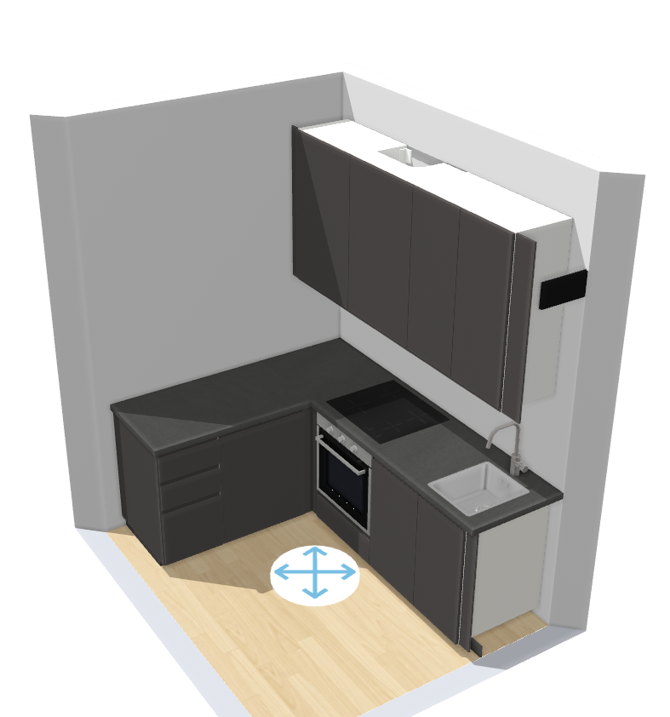

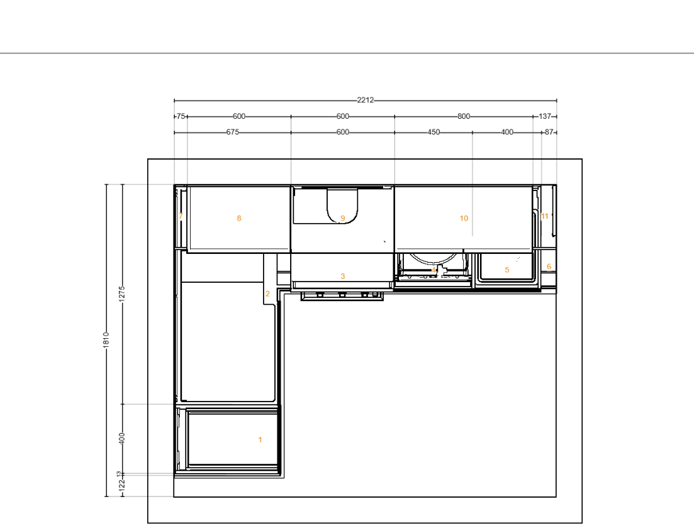
Tere!
Soovin planeerida IKEA METOD nurgakööki VOXTORP hallide mattide ustega. Palun aidake mul kontrollida, kas järgmine paigutus on võimalik ja milliseid tooteid peaksin ostma:
Köögi kuju: L-kujuline, nurk vasakule pööratud
- Pikk sein: 2212 mm
- Lühike sein: 1810 mm (läheb vasakule)
Paigaldada:
- Valamu
- Nõudepesumasin
- Ahi- pliit
- õhupuhasti
Töötasapind: SÄLJAN, betooniefekt (tootekood 306.043.34) või EKBACKENtööpind, betooniimitatsioon/l
Sokkel: hall
Stiil: kaasaegne minimalism
Palun andke teada, kas see paigutus on teostatav ja millised täpsed tooted (artikli numbrid) oleks vaja tellida.
Kõik soovitused, nõu on teretulnud.

